

中华人民共和国出入境检验检疫行业标准

SN/T 2677—2010

进出口动物源性食品中雄性

激素类药物残留量检测方法

液相色谱-质谱/质谱法

Determination of androgen residues in foodstuffs of
animal origin for import and export—LC-MS/MS method

2010-11-01 发布

2011-05-01 实施

中 华 人 民 共 和 国 国家质量监督检验检疫总局

发 布

SN/T 2677—2010

前 言

本标准按照GB/T1.1—2009 给出的规则起草
本标准由国家认证认可监督管理委员会提出并归口。
本标准起草单位：中华人民共和国山东出入境检验检疫局、中华人民共和国深圳出入境检验检疫
局、中国检科院。
本标准主要起草人：林黎明、张鸿伟、陈亮珍、杜明、孟庆贺、岳振锋、彭涛、庞士平、包大勇，

SN/T 2677—2010

进出口动物源性食品中雄性
激素类药物残留量检测方法
液相色谱-质谱/质谱法

1 范围

本标准规定了动物源食品中7种雄性激素类药物残留量测定的制样、液相色谱-质谱/质谱测定和
确证方法。
本标准适用于蜂蜜、牛奶、猪肾、猪肝和猪肉中去甲雄三烯醇酮、去氢睾酮、19-去甲睾酮、睾酮、脱氢
表雄酮、雄烯二酮和表睾酮等七种雄性激素类药物残留量的测定。

2 规范性引用文件

下列文件对于本文件的应用是必不可少的。凡是注日期的引用文件，仅注日期的版本适用于本文
件。凡是不注日期的引用文件，其最新版本(包括所有的修改单)适用于本文件。
GB/T 6682 分析实验室用水规格和试验方法_

3 方法提要

试样经酶解，乙腈提取样品中七种雄性激素类约物残留，固相萃取柱净化，浓缩，液相色谱-质谱/质
谱测定，内标法定量。

4 试剂和材料

除另有规定外，所有试剂均为分析纯；水为GB/T/6682 规定的一级水。
4.1 乙腈，色谱级。
4.2 正己烷，色谱级。
4.3 丙酮，色谱级。
4.4 甲醇，色谱级。
4.5 正丙醇，色谱级。
4.6 β葡糖苷硫酸酯酶(葡萄糖苷酶：117800 unit/mL; 硫酸酯酶：1008 unit/mL).
4.7 硅藻土。
4.8 丙酮-水溶液(20+80,体积比):取丙酮(4.3)20 mL, 水80 mL, 混合后振摇混匀。
4.9 乙腈饱和的正己烷溶液：取正己烷(4.2)200mL 于250mL 分液漏斗中，加入少量乙腈(4.1),剧
烈振摇数分钟，静止分层后弃下层乙腈层即得。
4.10 乙腈-水溶液(10+90,体积比):取乙腈(4.1)10 mL, 水90 mL, 混合后振荡混匀。
4.11 固相萃取柱：C 柱，500mg,6mL 或相当者，使用前用5 mL 甲醇，5mL 水活化。
4.12 固相萃取柱：NH₂ 柱，500 mg,6 mL或相当者，使用前用5mL 乙腈活化。
4.13 标准物质和内标：去甲雄三烯醇酮、去氢睾酮、19-去甲睾酮、睾酮、脱氢表雄酮、雄烯二酮、表睾酮

SN/T 2677—2010

等标准物质，纯度≥98%;睾酮-D₂ 和脱氢表雄酮-D₂ 内标物质：纯度≥97%。
4.14 标准溶液：
4.14.1 标准储备溶液：分别准确称取适量七种雄性激素相应化合物标准物质(4.13),用甲醇溶解定容 至50 mL, 得质量浓度分别为1000pg/mL 的标准储备溶液。在—18 ℃以下，有效期12个月。
4.14.2 混合标准中间液：准确吸取各种雄性激素类标准储备液(4.14.1)适量，用甲醇准确稀释到去甲 雄三烯醇酮、去氢睾酮、19-去甲睾酮、睾酮、雄烯二酮、表睾酮的浓度为10μg/mL, 脱氢表雄酮的浓度为 50 μg/mL,在一18 ℃以下，有效期9个月。
4.14.3 氘代内标储备溶液：分别准确称取适量睾酮-D₂ 和脱氢表雄酮-D, 标准物质(4.13),用甲醇溶 解定容至50 mL, 得质量浓度分别为1000 pg/mL 的氘代内标储备溶液，在一18 ℃以下，有效期 12个月。
4.14.4 混合氘代内标中间溶液：准确吸取2种氘代内标储备液(4.14.3)适量，用甲醇准确稀释到睾 酮-D₂ 的浓度为10pg/mL, 脱氢表雄酮-D₂ 的浓度为50μg/mL, 在一18℃以下，有效期9个月。
4.14.5 混合标准工作液：标准工作液根据需要使用前用空白样品基质提取溶液配制，空白样品基质溶 液采用相应的无残留基质样品参照7.1.1、7.1.2、7.2所述操作步骤操作。该溶液使用前配制。
4.14.6 混合氘代内标工作溶液：分别准确吸取混合氘代内标中间液(4.14.4)适量，用甲醇准确稀释到 睾酮-D₂ 的浓度为20μg/L, 脱氢表雄酮-D₂ 的浓度为500μg/L 作为氘代内标工作溶液。该溶液使用前 配制。
4.15 微孔滤膜：0.22μm。

5 仪器和设备

5.1 液相色谱-质谱/质谱仪或相当者：配有电喷雾离子源。 5.2·固相萃取装置。
5.3 旋涡混合器。
5.4 高速冷冻离心机：10000r/min。
5.5 螺旋盖聚丙烯离心试管，50 mL。
5.6 组织捣碎机。
5.7 均质器。
5.8 超声波仪。
5.9 吹氮浓缩仪。
5.10 恒温水浴振荡器，

6 样品制备与保存

6.1 动物内脏、肌肉

从所取全部样品中取出有代表性样品可食部分约500 g, 用组织捣碎碎机充分捣碎均匀，均分成两
份，分别装入洁净容器中，密封，并标明标记，于—18℃以下冷冻存放。

6.2 牛奶、蜂蜜样品

从所取全部样品中取出有代表性样品500g, 充分混匀，均分成两份，分别装入洁净容器中，密封，并
标明标记，于-18 ℃以下冷冻存放。
在操作过程中，应防止样品污染或发生残留物含量的变化。

SN/T 2677—2010

7 测定步骤

7.1 样品提取

7.1.1 动物组织(肝、肾、肌肉等)

称取试样1g(精确到0.01g), 置于50mL 具螺旋盖聚丙烯离心管中，加入50μL 混合氘代内标工 作溶液(4.14.6),放置15min, 加入硅藻土3 g(精确到0. 1g)(4.7) 和 5mL 乙腈(4.1),在均质器中 15000r/min 均质30s, 加入60pLβ 葡糖苷硫酸酯酶(4.6),涡旋混匀30 s,37 ℃ 振荡温育过夜。放冷 至室温，于4℃,4000r/min 离心5 min, 收集上清液于另一个干净的15 mL 玻璃试管中。向离心残渣 中再加入5mL 乙腈(4.1),涡旋混匀30s, 室温超声提取5 min, 于4℃,10000r/min 离心5min, 收集 上清液，合并2次提取液，氮气流吹干。1 mL 乙腈(4.1)溶解残渣，加入1 mL 乙腈饱和正己烷溶液 (4.9),涡旋混匀30 s, 转移至2 mL 离心管中，于4℃,10000 r/min 离心5 min, 将下层溶液转移至
15mL 玻璃试管中，加入10 mL 水，混匀，待净化。

7.1.2 牛奶和蜂蜜样品

称取试样1g(精确到0.01g), 置于50mL 具螺旋盖聚丙烯离心管中，加入50 μl. 混合氘代内标添 加溶液(4.14.6),放置15min, 加入硅藻土3g(精确到0.1g)(4.7) 研磨均匀，加入5mL 乙腈(4.1),涡
旋混匀。室温超声提取5min, 其余按7.1.1相关步骤操作。

7.2 净化
将样品提取液转移至已活化的固相萃取Cg 柱(4.11)中，控制流速不超过3mL/min 。 依次用5mL 水、5mL 丙酮-水溶液(20+80)(4.8)和5 mL 正己烷(4.2)淋洗柱子，淋洗液完全通过小柱后，抽干小 柱，将已活化的固相萃取 NH₂ 柱(4.12)串接到 C₈ 柱下面，用6 mL 乙腈(4.1)洗脱，流速不超过 3mL/min, 收集洗脱液于15mL 玻璃试管中，氮气流吹干，加入1mL 乙腈-水(4.10)溶解残渣，涡旋，超
声1min, 过0.22μm滤膜，供液相色谱-质谱/质谱仪测定。

7.3 测定

7.3.1 液相色谱条件

液相色谱条件如下：
a) 色谱柱：C 柱，3μm,150mm×2.1mm (内径),或相当者；
b) 流动相：A: 乙腈；B:0.1% 甲酸水溶液；C:10 mmol乙酸铵水溶液，梯度洗脱条件见表1;

表 1 梯度洗脱程序表
时间  min | A  % | B  % | C  %

0 | 45 | 51 | 4
2 | 45 | 51 | 4
2.5 | 70 | 26 | 4
8 | 70 | 26 | 4
8.5 | 45 | 51 | 4
12 | 45 | 51 | 4

SN/T 2677—2010

c) 流速：0.2 mL/min;
d) 柱温：35℃;
e) 进样量：20 μL。

7.3.2 质谱条件

质谱条件如下：
a) 离子化模式：电喷雾；
b) 扫描模式：正离子扫描；
c) 检测方式：多反应监测(MRM);
d) 分辨率：单位分辨率。
其他质谱条件参见附录A。

7.3.3 液相色谱-质谱/质谱测定
7.3.3.1 定性测定

每种被测组分选择1个母离子，2个以上子离子，在相同实验条件下，样品中待测物质的保留时间 与基质标准溶液该物质的保留时间偏差在±5%之内，且样品中各组分定性离子的相对丰度与浓度接近 的基质混合标准溶液中对应的定性离子的相对丰度进行比较，偏差不超过表2规定的范围，则可判定为 样品中存在对应的待测物，


定性确证时相对离子丰度的最大允许偏差
表2

相对离子丰度/% | >50 | 20～50 | >10～20 | ≤10
允许的相对偏差/% | 士20 | 士25 | 士30 | ±50

7.3.3.2 定量测定

根据试样中被测雄性激素类药物残留的含量情况，选取响应值相近的标准工作液一起进行色谱- 质谱/质谱分析。标准工作液和待测液中七种雄性激素的响应值均应在仪器线性响应范围内。对标
准工作液和样液等体积参插进样进行测定。在上述测定条件下各种雄性激素类药物的参考保留时
间为去甲雄三烯醇酮：4.46 min; 去氢睾酮：4.95 min;19- 去甲睾酮：5.99 min; 睾酮：7.84 min; 脱氢表 雄酮：9.22 min;雄烯二酮：9.45 min;表睾酮：9.51 min;标准溶液的多反应监测(MRM)色谱图参见 附录B。

7.3.4 空白试验

除不加试样外，其余按上述测定步骤进行。
8 结果计算和表述

根据7种目标化合物保留时间将其分为两组，分别采用2种内标进行定量，具体内标分配参见表
A.1 。 按式(1)或仪器数据处理系统计算雄性激素类残留含量。计算结果需扣除空白值。
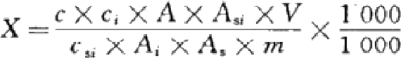 (1)

SN/T 2677—2010

式中：
X ——试样中待测组分的含量，单位为微克每千克(pg/kg);
c 标准工作溶液待测组分的浓度，单位为微克每升(μg/L);
c: 测试液中内标物的浓度，单位为微克每升(μg/L);
A ——测试液中待测组分的峰面积；
A,—— 标准工作溶液中内标物的峰面积；
V ——样品定容体积，单位为毫升(mL);
C 标准工作溶液中内标物的浓度，单位为微克每升(μg/L);
A;—— 测试液中内标物的峰面积；
A.—— 标准工作溶液中待测组分的峰面积
m ——最终样液代表的试样质量，单位为克(g)。

9 测定低限和回收率
9.1 测定低限

去甲雄三烯醇酮、去氢睾酮、19-去甲睾酮、睾酮、雄烯二酮和表睾酮等六种雄性激素均为0.001 mg/kg,
脱氢表雄酮为0.01 mg/kg 。

9.2 回收率

在不同的基质中，雄性激素各化合物添加回收的试验数据见表3。

表3雄性激素类残留量测定的添加回收率试验数据

药物名称 | 添加浓度  μg/kg |  | 回 收 率 ；  %
药物名称 | 添加浓度  μg/kg | 蜂蜜 |  | 牛奶 | 猪 肾 |  | 猪肝 | 猪肉
去 甲 雄 三 烯  醇 酮 | 1.0 | 87.7～106 |  | 75.6～89/0 | 81.0～118 |  | 86.4～107 | 94.8～112
去 甲 雄 三 烯  醇 酮 | 1.5 | .0～11C |  | 74.5～95.0 | k8.0～105 |  | 88.8～105 | 95.5～111
去 甲 雄 三 烯  醇 酮 | 2.0 | 8 ～105 |  | 77.8～92. 9 | 87.7～9717 |  | 88.3～101 | 91.9～101
去氢睾酮 | 1.0 | 98. 111 |  | 76.8 108 | 80.6 95.7 |  | 95.0～102 | 96.8～108
去氢睾酮 | 1.5 | 99.0～112- |  | 74.5～105 | 85.6～99.1 |  | 97.3～104 | 93.0～115
去氢睾酮 | 2.0 | 98.3～110 |  | 78.7～112 | 88.3～95.3 |  | 92.4～101 | 91.1～113
19-去甲  睾 酮 | 1.0 | 93.5～107 |  | 81.5~92.7 | 73.5-~01.0 |  | 95.0~-106 | 92.1～114
19-去甲  睾 酮 | 1.5 | 90.5～118 |  | 82.5～96.9 | 75.4～90.8 |  | 94.6～107 | 96.9～109
19-去甲  睾 酮 | 2.0 | 89.8～116 |  | 82.5～91.8 | 78.4～95.7 |  | 93.2～103 | 93.5～117

睾 酮 | 1.0 | 90.1～113 | 86.6～94.6 | 92.6～106 | 94.3～101 | 93.0～115
睾 酮 | 1.5 | 88.7～103 | 84.3～90.4 | 97.0～105 | 90.3～99.8 | 97.2～104
睾 酮 | 2.0 | 92.0～109 | 86.5～110 | 93.7～103 | 91.7～100 | 96.6～118
脱氢表  雄 酮 | 10 | 78.6～92.5 | 88.0～101 | 70.9～92.0 | 90.2～102 | 72.3～94.3
脱氢表  雄 酮 | 15 | 71.5～91.3 | 83.0~101 | 73.5～96.3 | 87.4～101 | 78.0～95.0
脱氢表  雄 酮 | 20 | 74.5～95.5 | 79.7～110 | 79.0～99.7 | 89.7～105 | 79.7～93.7

SN/T 2677—2010

表3(续)

药物名称 | 添加浓度  μg/kg | 回收率  %
药物名称 | 添加浓度  μg/kg | 蜂 蜜 | 牛奶 | 猪肾 | 猪肝 | 猪肉
雄烯二酮 | 1.0 | 94.5～108 | 70.5～91.0 | 74.5～91.1 | 76.5～92.0 | 84.5～98.0
雄烯二酮 | 1.5 | 86.7～101 | 71.7～94.1 | 76.7～94.5 | 76.5～89.7 | 86.7～99.1
雄烯二酮 | 2.0 | 94.4～105 | 75.3～90.5 | 75.0～90.0 | 79.0～95.2 | 85.0～95.7
表睾酮 | 1.0 | 90.7～112 | 89.0～104 | 97.6～103 | 76.5～94.6 | 85.4～96.0
表睾酮 | 1.5 | 88.3～107 | 92.5～105 | 94.0～101 | 79.0～95.0 | 89.0～98.0
表睾酮 | 2.0 | 92.0～115 | 86.7～108 | 92.0～105 | 74.3～92.1 | 89.0～99.7

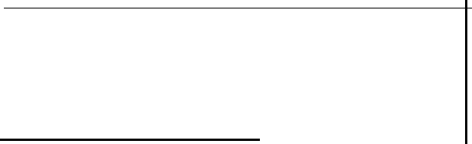
SN/T 2677—2010

附 录 A
(资料性附录)
API4000 型质谱/质谱仪参考质谱条件)

参考质谱条件：
a) 离子喷雾电压：5500V;
b) 气帘气压力：0.175 MPa;
c) 雾化气压力：0.280 MPa;
d) 辅助气压力：0.32 MPap
e) 离子源温度(TEM):506℃;
f) 其他质谱参数见表 A.1,

表 A.1 七种雄性激素及其内标物的主要参考质谱参数
组别 | 名称 | 定性离子对  (m/z) | 定量离子对  (m/z) |  | 去簇电压  V |  | 碰撞能量  V
A 组 | 去甲雄三烯  醇酮 | 271.2>199.1  271.2>253.2 |  |  |  | 103 | 36  31
A 组 | 去甲雄三烯  醇酮 | 271.2>199.1  271.2>253.2 | 271.2>199.1 |  |  | 103 | 36  31
A 组 | 去氢睾酮 | 28Z.3≥ 121.1  287.3>135.1 | 287.3>121.T |  |  | 60 | 35  25
A 组 | 19-去甲睾酮 | 75.3] 239.2  275.3~ 257.3 | 275.3>239.2 |  | 85 |  | 26  25
A 组 | 睾酮 | 289.2>109.1  289.2>97.2 | 289.2>109.1 |  | 79 |  | 40  36
A组定量内标 | 睾酮 - D₂ | 291.2>99.1. 291.2> 11.1 | 291.2 99.1 |  | 85 |  | 35  38
B组 | 脱氢表雄酮 | 289.2>253.2  289.2>271.1 | 289.2 | >253.2 | 70 |  | 18  14
B组 | 雄烯二酮 | 287.3>97.1  287.3>109.1 | 287.3>97.1 |  | 79 |  | 36  38
B组 | 表睾酮 | 289.3>109.1  289.3>97.2 | 289.3>109.1 |  | 85 |  | 40  38

B组定量内标 | 脱氢表雄酮-D₂ | 291.2>255.3  291.2>273.3 | 291.2>255.3 | 63 | 18  14

1)非商业性声明：附录A 所列参数是在 API4000 质谱/质谐仪上完成的，此处列出的试验用仪器型号仅是为了
提供参考，并不涉及商业目的，鼓励标准使用者尝试不同型号的仪器。

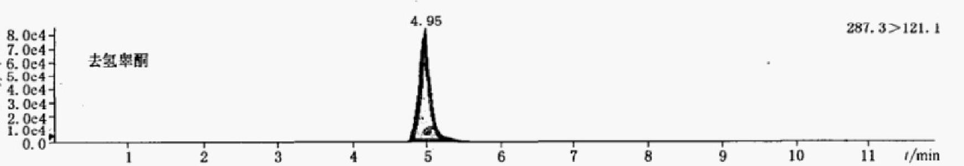
SN/T 2677—2010
Intensity/cps
lntensily/cps
Intensity/eps
Intensity/cps Intensity/cps

附 录 B
(资料性附录)
标准物质的多反应监测(MRM) 色谱图

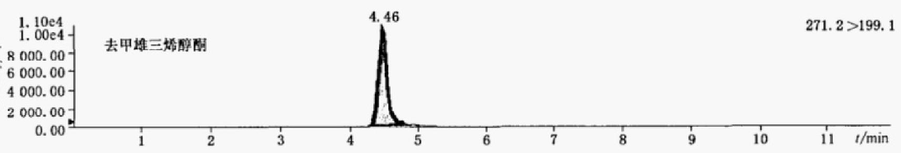
a)

年“
ntensity, cps

b)
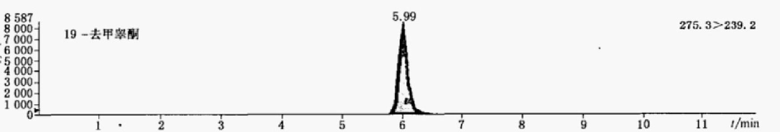
c)
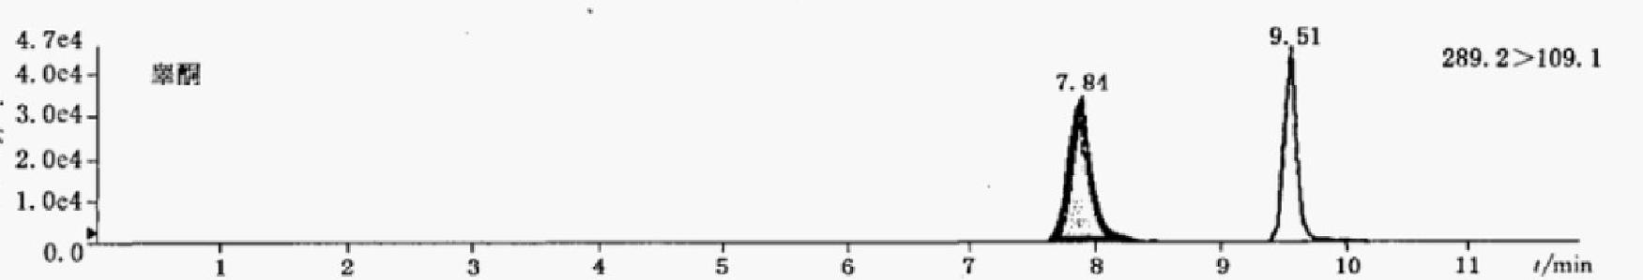
d)
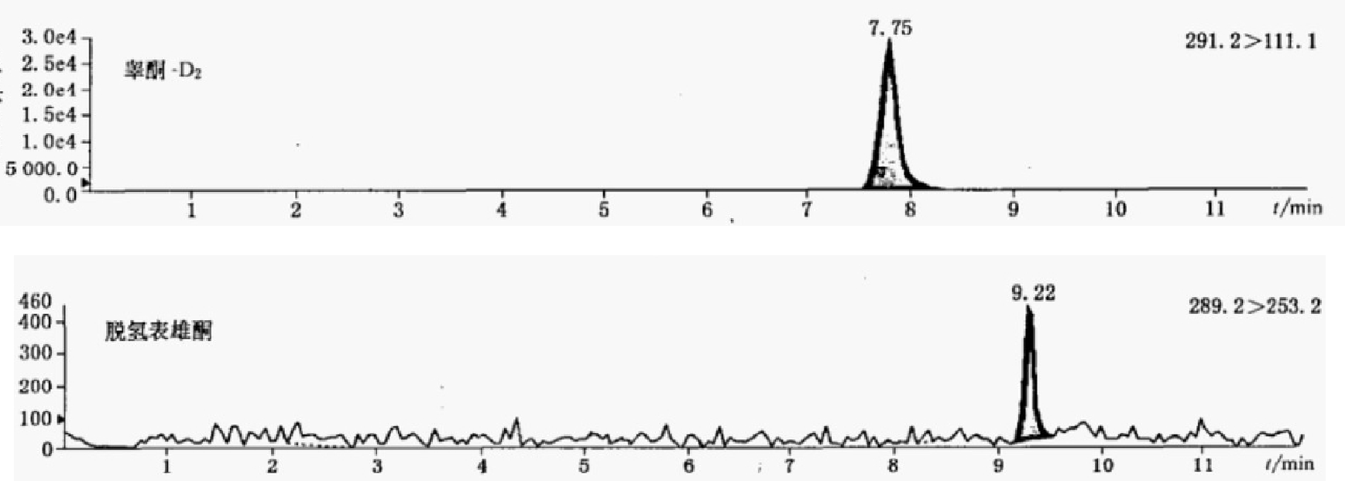
f)
e)

图 B.1 雄性激素标准物质及氚代内标的多反应监测(MRM) 色谱图

SN/T 2677—2010
ntensily/eps

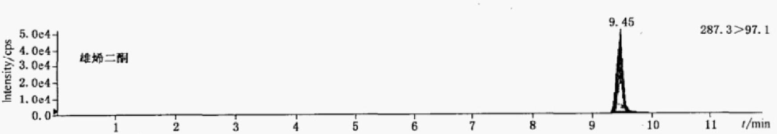
g)

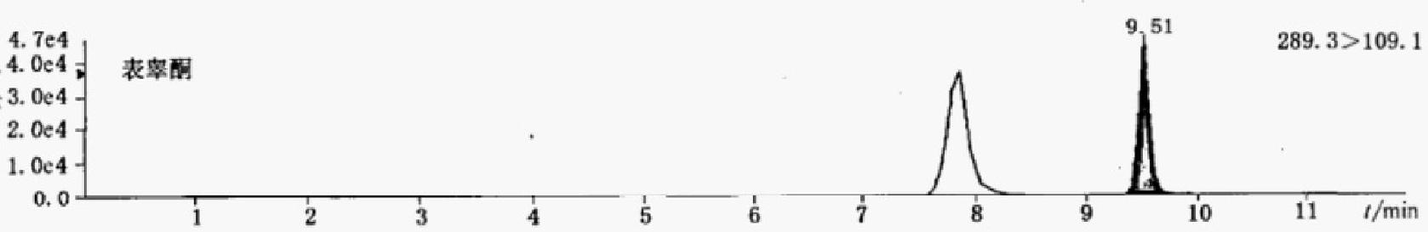
h)
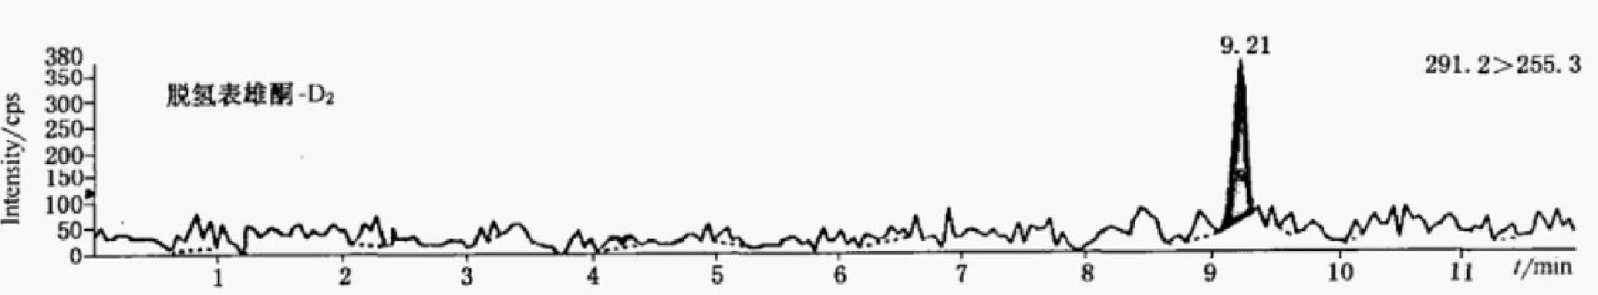
i)

图 B.1 (续)

以上内容仅为本文档的试下载部分，为可阅读页数的一半内容。如要下载或阅读全文，请访问：https://d.book118.com/218067107065006045

